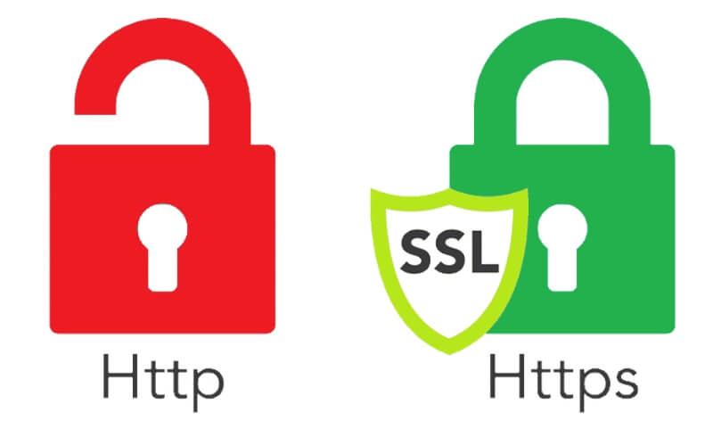
PRACTICA 1 UD3: COMPROBAR CERTIFICADOS SSL
Hecho por: Izan Navarro


INDICE
INTRODUCCIÓN 3
EJERCICIO 1 3
1) Sitios Web con certificados 3
2) Sitios Web sin certificados 4
EJERCICIO 2 5
EJERCICIO 3 6
ENLACES A WEBS: 11

INTRODUCCIÓN
Como ya hemos visto en esta unidad, lo sitios web están y deben estar protegidos por certificados digitales, en esta práctica aprenderemos a evaluar la seguridad de algunos sitios web.
Hay que entregar memoria en la que expliques los resultados obtenidos.

EJERCICIO 1
Diferenciar conexiones con certificados y sin certificados.
Abre varios navegadores web y muestra las diferencias de sitios web con y sin certificados digitales. Muestra las características del certificado.

Para esta práctica probaremos los navegadores “Google.com” y “MicrosoftEdge.com”. Visitaremos las páginas www.google.com , www.

1) Sitios Web con certificados
Primero observaremos como consultar las páginas web con certificados digitales desde el navegador de Google:
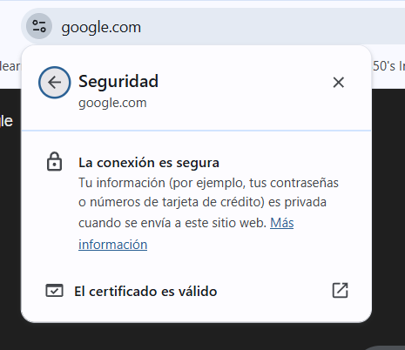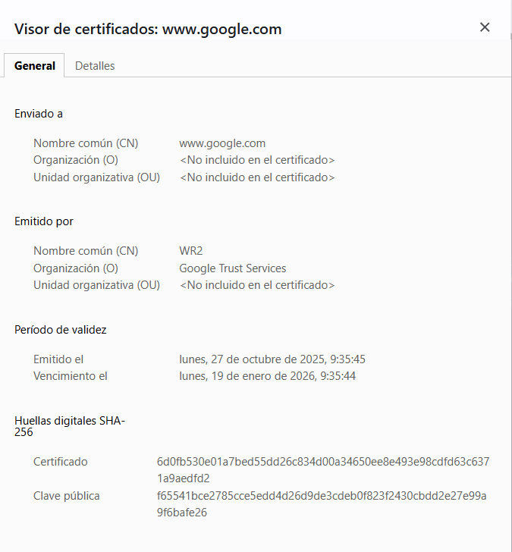

Ahora observamos una página web segura desde Microsoft Edge:
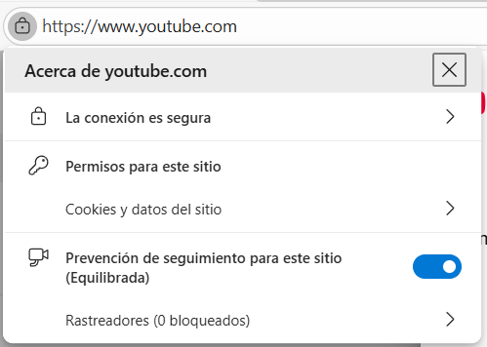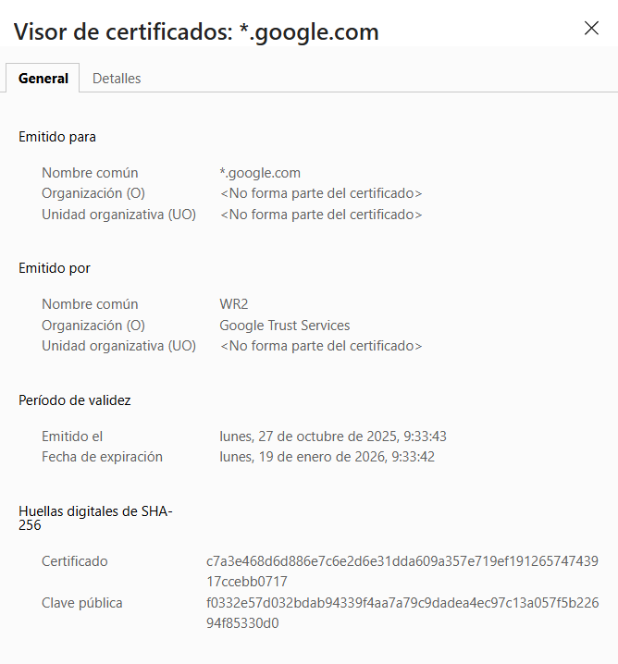

2) Sitios Web sin certificados
Ahora mostraré un par de webs que no tengan este certificado de seguridad:
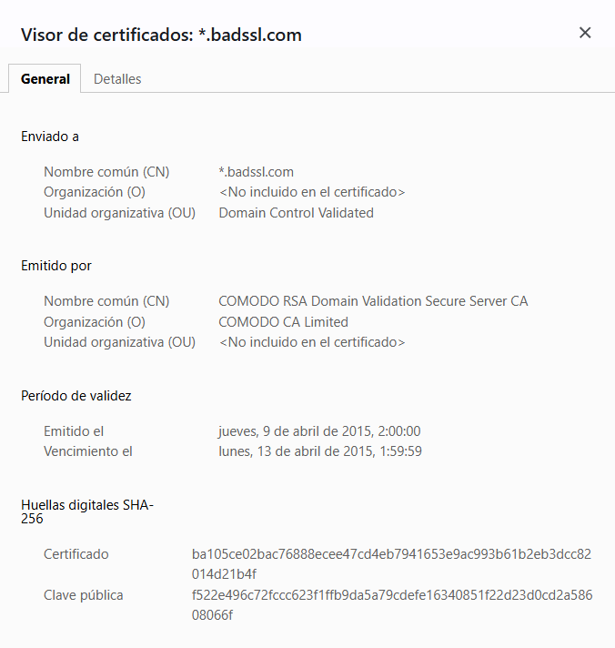
Desde Windows 11:
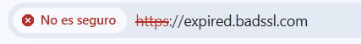
Como podemos ver este enlace
no es seguro.
La web “expired.badssl.com”

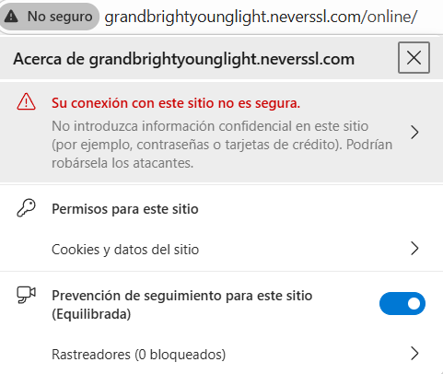
Desde Microsoft Edge entraremos a la web “NeverSSL - helping you get online”:
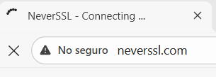
No me deja ver el certificado con detalle como en la interfaz de Google.

EJERCICIO 2
Entra en www.ssllabs.com y haz un test a tu navegador. Muestra captura de pantalla y responde. ¿Qué protocolos no soporta?

Entramos dentro de la web mencionada y le daremos al contenedor con texto “Test your Browser”:
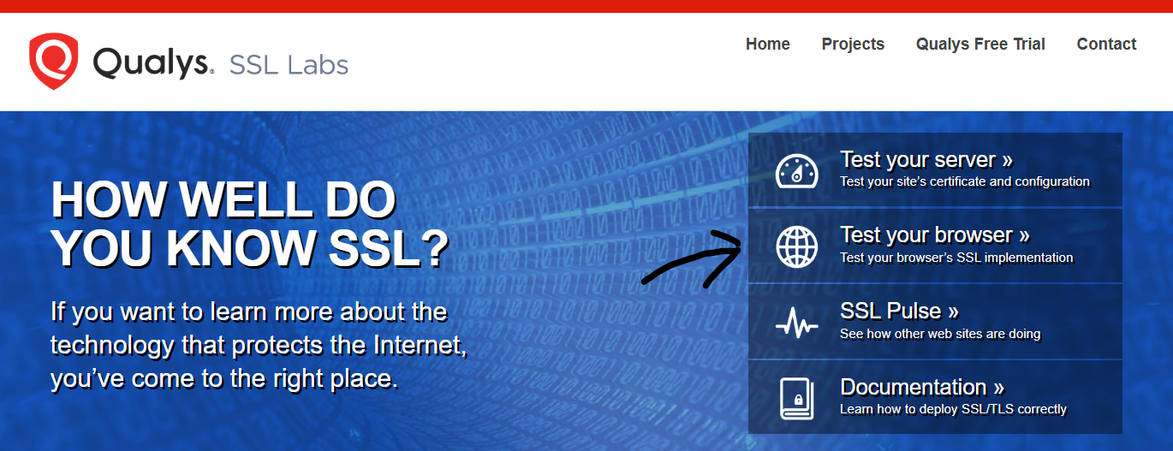
Una vez dentro nos cargará nuestro análisis del navegador y nos indicará en diferentes contenedores la siguiente información:
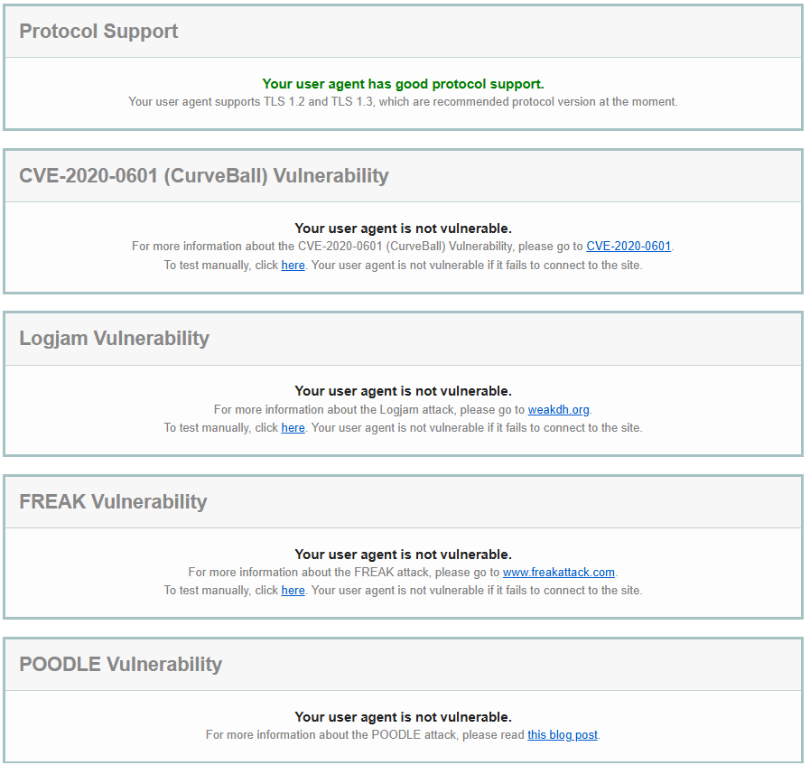
También nos mostrará los protocolos aceptados y los NO aceptados:
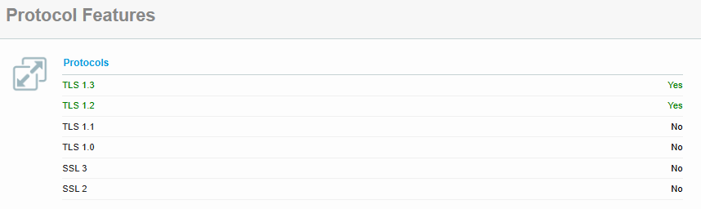

EJERCICIO 3
Con la misma herramienta del ejercicio anterior, ahora haz un test a un servidor web y comprueba si son seguros. Prueba con:
1. Banco de tu elección
Entremos dentro de la web y ponemos el hostname correspondiente al banco “ABANCA”:
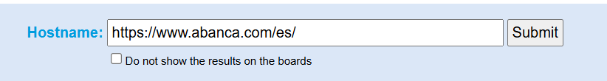
Este tiene una buena valoración en seguridad, un A+:
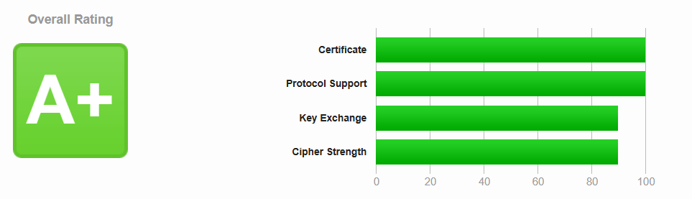
Como certificado principal:
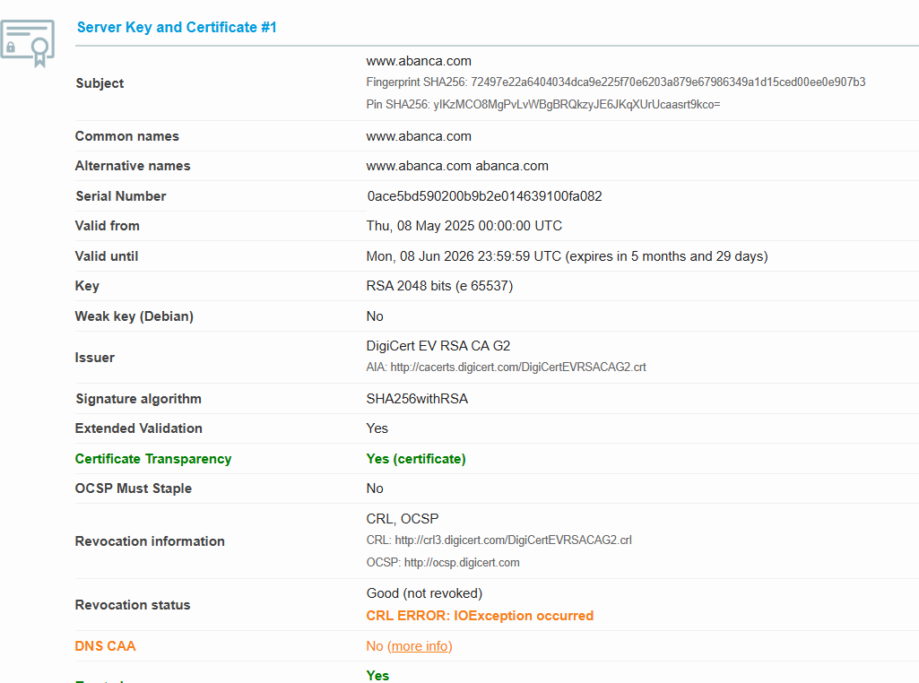
2. Web del IES Serra Perenxisa.
Entramos dentro de la web y buscamos el hostname del instituto:
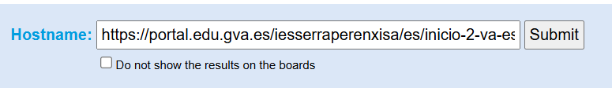
Con una certificación de nivel A:
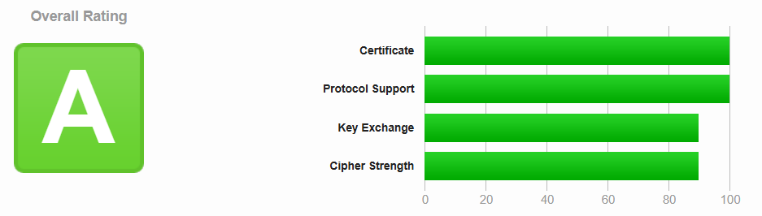
Y el certificado principal proporcionado por GENERALITAT VALENCIANA( O):
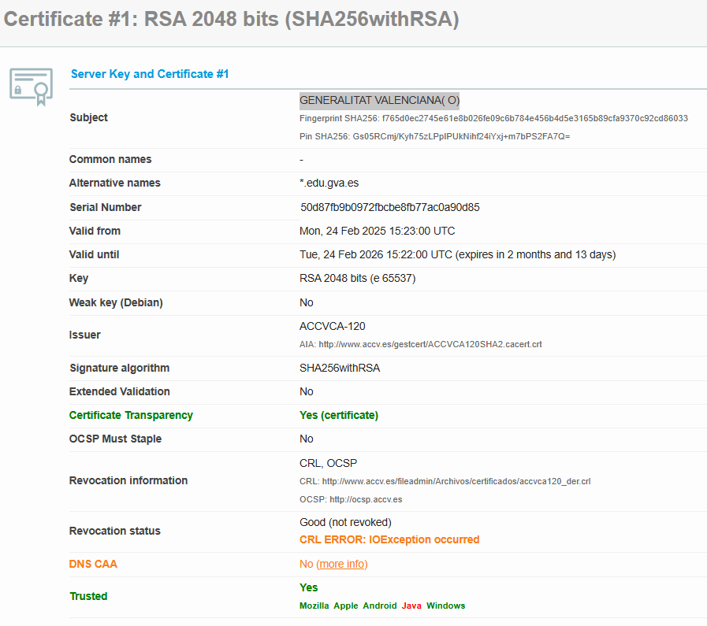
3. Nike o Adidas
Buscamos el hostname en el buscador:
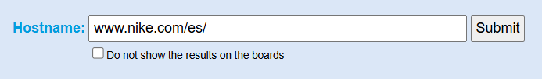

Una vez dentro nos indica que tiene una calificación de A:
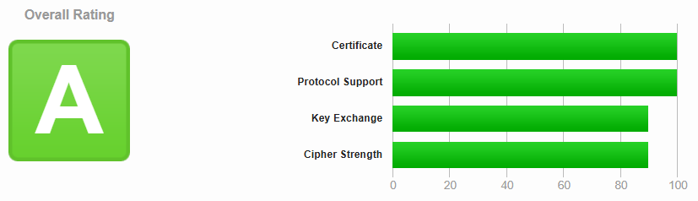
Este utiliza 2 certificados principales que son:
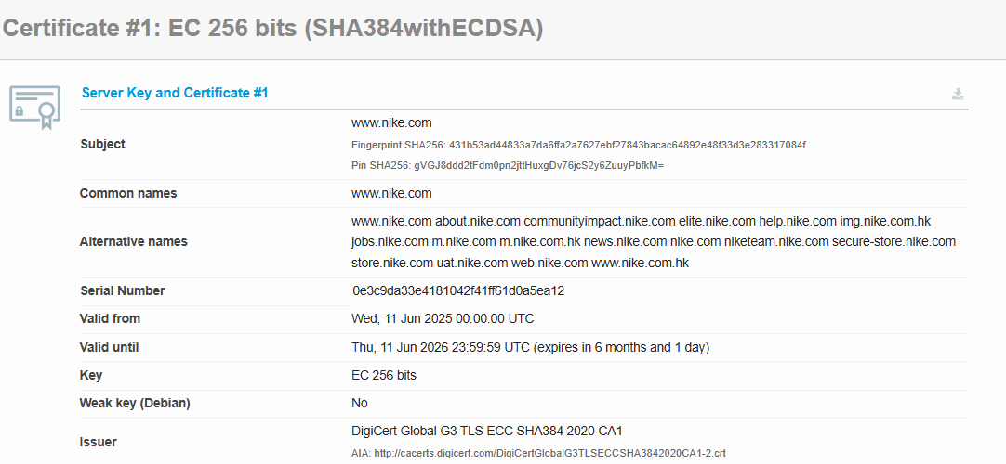
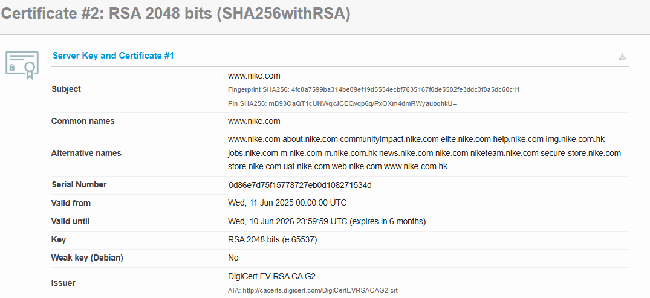
4. Sitio web sin certificado de tu elección.
Buscamos la web https://self-signed.badssl.com/ dentro del buscador:

Lo ponemos a prueba dentro de la web:
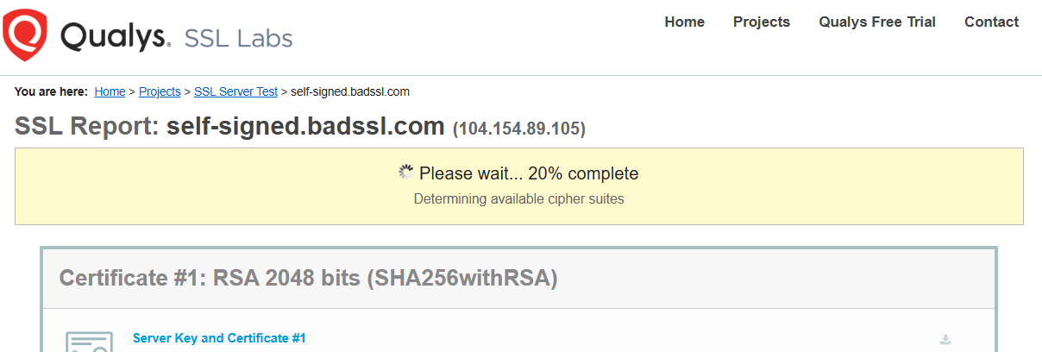
La respuesta de testeo que recibimos por parte de la web es de T:
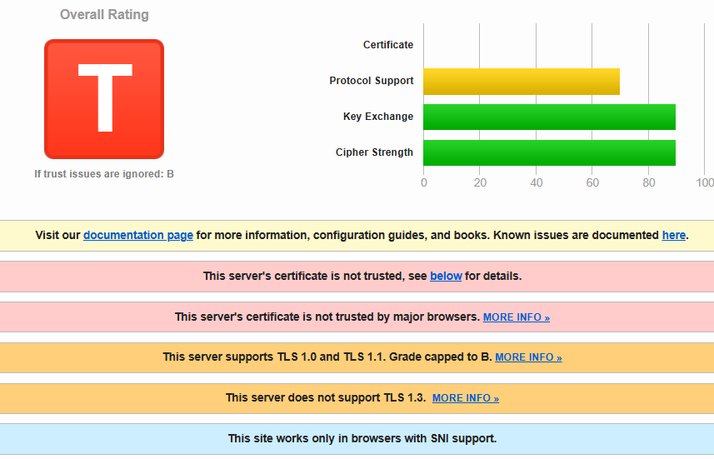
Mas características que nos muestra son:
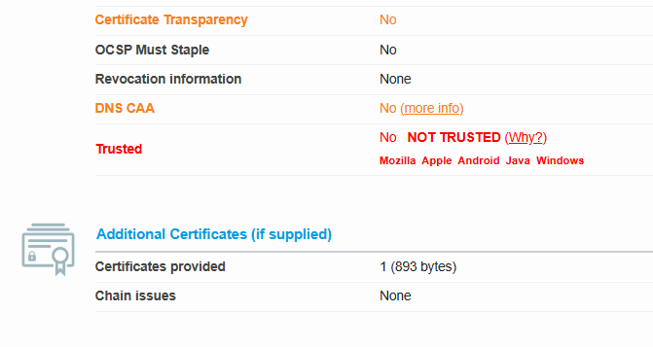

Las primeras 3 páginas (las seguras) siguen todas con la misma aceptación de protocolos la cual es:

Por otro lado, la web que NO es segura muestra el uso de protocolos obsoletos:
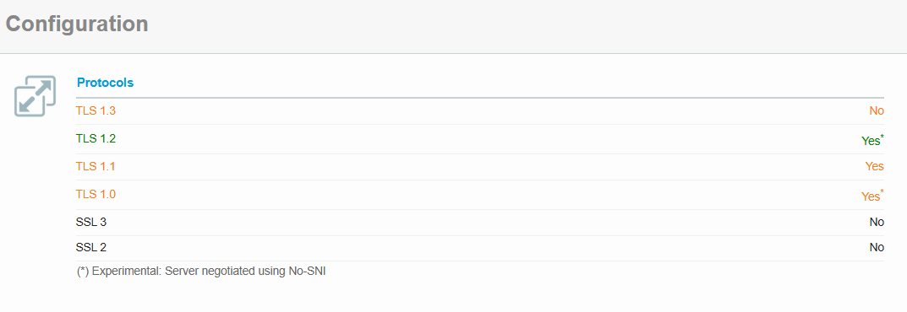

ENLACES A WEBS:
https://expired.badssl.com/
https://www.ssllabs.com/ssltest/index.html
https://www.ssllabs.com/ssltest/analyze.html?d=self-signed.badssl.com

